**FORMATO PARA EL DESARROLLO DE COMPONENTE FORMATIVO**

| PROGRAMA DE FORMACIÓN | GESTIÓN AGROEMPRESARIAL |
| --- | --- |

| COMPETENCIA | 210601023 -  Coordinar actividades de acuerdo con estrategias de gestión y proceso administrativo. | RESULTADOS DE APRENDIZAJE | 210601023-03. Evaluar el plan de acción de acuerdo con procedimiento y metodología administrativa.  210601023-04. Implementar acciones correctivas y de mejora al plan de acción según procedimiento administrativo. |
| --- | --- | --- | --- |

| NÚMERO DEL COMPONENTE FORMATIVO | 15 |
| --- | --- |
| NOMBRE DEL COMPONENTE FORMATIVO | Control y Seguimiento |
| BREVE DESCRIPCIÓN | Este componente formativo desarrollará los temas relacionados con el concepto de seguimiento y control empresarial; aspectos fundamentales del proceso administrativo, los cuales se basan en metodologías sistemáticas, que facilitan y contribuyen al desarrollo y alcance de lo propuesto en la planeación, según los recursos dispuestos para ello. |
| PALABRAS CLAVE | Desviación, dirección, herramientas administrativas, objetivos, organización. |

| ÁREA OCUPACIONAL | 1 - FINANZAS Y ADMINISTRACIÓN  7 – EXPLOTACIÓN PRIMARIA Y EXTRACTIVA |
| --- | --- |
| IDIOMA | Español |

1. **TABLA DE CONTENIDOS:**

**1. Gestión de control**

**2. Proceso de control y seguimiento**

**3. Indicadores de gestión y herramientas alternativas de control**

3.1. Clasificación de los indicadores

3.2. Herramientas para el seguimiento y control administrativo

3.2.1. Diagrama de Causa – Efecto

3.2.2. Diagrama de Pareto

3.2.3. Herramientas de información de estadística básica

**4. Evaluación**

**5. Acciones correctivas y de mejora**

**6. Normatividad para el control administrativo**

1. **INTRODUCCIÓN:**

Aquí comienza el estudio del componente formativo “**Control y seguimiento**”; se desea que todos los participantes tengan una buena experiencia de aprendizaje. Se debe comenzar con la visualización del video que se muestra enseguida. ¡**Adelante**!



1. **DESARROLLO DE CONTENIDOS**
2. **Gestión del control**

Se puede definir por control al conjunto de actividades que conforman la función del proceso administrativo de la empresa, para asegurar que las tareas programadas se realizan y están orientadas al logro de los objetivos, previamente establecidos por parte de la junta directiva, socios o departamentos.



Tales objetivos, entre otros, pueden ser:

* Rentabilidad.
* Crecimiento.
* Expansión.
* Productividad.
* Competitividad.
* Fortalecimiento de la identidad empresarial.
* Posicionamiento en el mercado.

Para el cumplimiento de estos y otros posibles objetivos, la empresa cumple con lo dispuesto según la legislación empresarial que le corresponde, en materia mercantil, tributaria, régimen laboral, etc. Todo lo anterior en un marco de responsabilidad social empresarial.

 

Se debe tener en cuenta algunos aspectos clave, relacionados con la gestión del control en las empresas, que se enuncian a continuación:



1. **Proceso de Control y seguimiento**

La función de control en la empresa se establece de manera particularizada y a la medida, para cada tipo de empresa, lo cual depende de la estructura organizacional y de los objetivos corporativos planteados, sin embargo, existen algunos criterios generales del proceso que definen un sistema de control de gestión.



La función de control del proceso administrativo consiste en establecer resultados esperados y definidos en la planeación y compararlos con los resultados obtenidos de la ejecución, proceso de la dirección y su estilo de gerencia. En la medida en que existan diferencias o desviaciones, se realizan los ajustes necesarios para el logro de los objetivos o resultados esperados.

El control debe abarcar diferentes aspectos que intervienen en el logro de los objetivos corporativos y en el logro y alcance de su visión empresarial. A su vez, tales aspectos constituyen las variables claves del desempeño y son:



Teniendo en cuenta los elementos mencionados hasta este punto, el proceso de implantación del sistema de control pasa por las siguientes fases:



La siguiente tabla 1 muestra un ejemplo posible de control por aspecto:

**Tabla 1**

*Indicadores para el control por aspecto*

| Aspecto | Indicador | Meta | Alcanzado | Evaluación | Logros | Dificultades | Acciones de mejora |
| --- | --- | --- | --- | --- | --- | --- | --- |
| Financiero | Mejorar los rendimientos | Aumentar 10% rentabilidad |  |  |  |  |  |
| Ampliar la diversidad de los ingresos | Mayores ventas |  |  |  |  |  |
| Reducir la estructura de costos | Disminución de costos 5% |  |  |  |  |  |
| Clientes | Aumentar la satisfacción del cliente con nuestros productos | Satisfacción al 80% |  |  |  |  |  |
| Disminuir el servicio post- venta por aumento en calidad de entregas | 2% de solicitudes de servicio |  |  |  |  |  |
| Procesos | Crear productos innovadores | Crear 2 productos |  |  |  |  |  |
| Usar canales rentables como las redes | *Faceboock*, *tweeter* |  |  |  |  |  |
| Formación/procesos internos | Capacitación para nuevo producto | Entrenamiento de clínica de ventas |  |  |  |  |  |
| Capacitación en coaching | consultoría de grupo |  |  |  |  |  |

.

 

**Tipos de Seguimiento y Control**

El seguimiento y control debe ser una actividad permanente y continua, una vez definida la fase del proceso administrativo de planeación. Los siguientes son los tipos de seguimiento y control que se aplican en la empresa:



1. **Indicadores de gestión y herramientas alternativas de control**

La empresa debe obtener la información, así como hacer el seguimiento y control de las actividades y los resultados, a través de instrumentos de gestión que facilitan dicho proceso y el respectivo contraste, para obtener la evaluación de si se está cumpliendo con lo esperado o si hay desviaciones.



Los indicadores de gestión son los instrumentos a través de los cuales la empresa mide sus desempeños en las diferentes funciones, actividades que desarrolla y que contrasta con los resultados esperados y fijados desde una planeación.

Cuando se habla de indicadores de gestión se hace referencia a:

* La medición y control que, efectivamente, son las funciones para las cuales se establecen.
* Los **instrumentos que facilitan identificar y evaluar los niveles de cumplimiento o desviación** de los logros o actividades a realizar frente a los resultados esperados.
* KPI (*Key Performance Indicator*).
* Instrumento que representa la forma de medir si una función, proyecto, actividad, área funcional, unidad de negocio o la persona encargada, está alcanzando las metas y objetivos o, desde luego, los resultados esperados.

 

* 1. **Clasificación de los indicadores**

La clasificación de los indicadores supone, para la empresa, ampliar las posibilidades de elegirlos de manera adecuada y correcta, delimitar los aspectos o variables que se tendrán en cuenta, establecer la responsabilidad de un área o rol para su cumplimiento, fijar los plazos y mecanismos para su alcance, entre otras.



En el siguiente video, se pueden identificar los tipos de indicadores y sus generalidades más importantes para las empresas; se debe procurar llevar registro de lo más destacado, en una libreta personal de apuntes:



* 1. **Herramientas para el seguimiento y control administrativo**

En las empresas, el ejercicio administrativo y gerencial es fundamental para la fijación y el desarrollo de las actividades y el logro de metas establecidas en la planeación; esto requiere que en su ejecución se obtenga información del estado de avance de las operaciones y de las condiciones para el desarrollo del plan. En síntesis, un diagnóstico de los estados actuales.



Son varias las herramientas para la gestión empresarial que permiten optimizar su desarrollo y orientar la toma de decisiones y la dirección efectiva de la empresa.

En cuanto a las herramientas para el seguimiento y el control en la gestión administrativa de una empresa, se debe tener presente estos aspectos clave:



* + 1. **Diagrama de Causa - Efecto**

Es una herramienta para identificar de manera estructurada las causas de un problema o efecto evidenciado, a partir de un esquema gráfico que se asemeja a una espina de pescado, que es como también se denomina a esta herramienta.

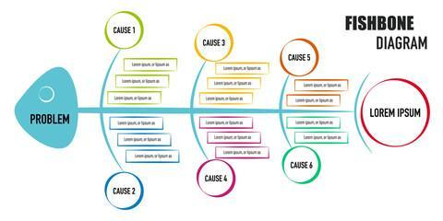

Esta técnica refiere a identificar las causas principales de un problema o efecto negativo en la empresa y, posteriormente, identificar las sub causas o variables de causa, relacionadas con las principales que estén contribuyendo con el problema; estas son de carácter secundario e, inclusive, pueden ser de carácter terciario como en el caso de proveedores, por ejemplo.

Se debe analizar este diagrama e identificar en el ejemplo, los problemas evidenciados y sus probables causas (ver figura 1):

**Figura 1**

*Esquema de diagrama causa-efecto*





* + 1. **Diagrama de Pareto**

Esta herramienta es una forma particular que se basa en un diagrama de barras verticales utilizado para identificar los pocos vitales y los muchos triviales que puede tener una empresa. Los vitales son, en gran medida, los responsables de la mayor parte de los efectos negativos de los problemas en la empresa; mientras los triviales son varios o muchos inconvenientes o situaciones problemáticas con, relativamente, pocos o moderados efectos negativos para el desempeño de la organización.

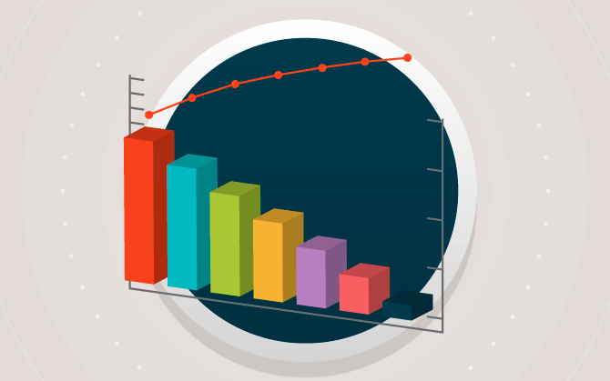

Por lo general, los vitales y triviales se asocian en una relación 70-30 o 80-20, esto quiere decir que:



Se debe analizar la **tabla 2** y la **figura 2** e identificar los aspectos clave del diagrama de Pareto, como herramienta de seguimiento y control administrativo:

**Tabla 2**

*Ejemplo de quejas y reclamos de clientes por artículos recibidos en un mes*

| **Causas** | **Quejas** | **%** | **% acumulado** |
| --- | --- | --- | --- |
| Incumplimiento | 50 | 32,05% | 32,05% |
| Sucio | 45 | 28,85% | 60,90% |
| Defectuoso | 21 | 13,46% | 74,36% |
| No corresponde | 15 | 9,62% | 83,97% |
| Vencido | 10 | 6,41% | 90,38% |
| Incompleto | 8 | 5,13% | 95,51% |
| Mal facturado | 7 | 4,49% | 100,00% |
| **Total general** | **156** | **100,00%** |  |

**Figura 2**

*Ejemplo de un Diagrama de Pareto del comportamiento de quejas y reclamos*



En el ejemplo anterior, se puede observar que:

* Del total de los 156 casos de quejas y reclamos, el 74,4% de los casos corresponden a tres causas.
* Mientras tanto, las otras cuatro causas de quejas solo contemplan el restante 25,6%.
* Por estas cifras, la empresa debería tomar decisiones relacionadas con estas causas que concentran la mayoría de las quejas de los clientes por los productos adquiridos.
* En la búsqueda de solucionar estos inconvenientes y con la conciencia de lo importante que resultaría para la empresa, los demás aspectos seguramente también se corregirán.
* Esta herramienta tiene muchas aplicabilidades, para el análisis en la empresa, y por ende facilitar la toma de decisiones, es un ejercicio de aplicabilidad de la administración promoverla al interior de sus diferentes áreas funcionales.
  + 1. **Herramientas de información de estadística básica**

Los procesos de gestión, como los procesos de diagnóstico empresarial, requieren de información y su análisis permanente, de tal manera que evidencien el estado actual, la evolución de los mismos, o la tendencia y permitan la toma de decisiones. Una de las herramientas que permite este ejercicio con la información en los procesos es la estadística.





La estadística se puede subdividir en dos grandes ramas:



Si bien la principal función de la estadística es aportar los medios necesarios para comprender los hechos sobre los cuales se recolecta información. La aproximación objetiva a la realidad y el entendimiento de la misma, son beneficios que la estadística trae consigo y que, para las organizaciones, representa poder describir procesos, sugerir hipótesis de estrategias, entre otras.



En definitiva, de las funcionalidades de la estadística se desprenden algunos objetivos de la misma que son de vital importancia en la operación de las empresas u organizaciones:



**Clasificación de la estadística**

Las formas de ejecución de los procesos estadísticos traen consigo resultados particulares o distintos que, en función de las acciones operativas de una organización, tendrán más validez en unos casos que en otros. Esto es lo que podría denominarse clasificación de la estadística. Aplicar la estadística reconociendo su utilidad diferenciada para cada caso, traerá más y mejores aportes para el alcance de objetivos, toma de decisiones y aplicación de acciones en un proyecto empresarial (ver figura 2).

**Figura 2**

*Clasificación de la estadística*



**Variables**

La estadística estudia las características de los sujetos objeto de investigación, a través de la recolección de información. Estas características reciben el nombre de **variables**, cuando por su naturaleza, son propensas a tomar diferentes valores, bien sea en términos cuantitativos o cualitativos. La cantidad de variables de un proceso estadístico estarán determinadas según la cantidad de factores o características que se pretendan observar, analizar o investigar y que, desde luego, aporten a los objetivos del proyecto empresarial.

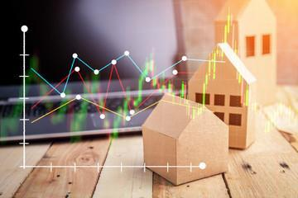

Las variables pueden adoptar una de estas dos vertientes y, a partir de ello, subclasificarse de la siguiente forma:



**Muestreo**

Llevar a cabo estudios estadísticos requiere de un proceso cuidadoso de elección de los individuos o fenómenos por evaluar. Por limitaciones de recursos, tiempo y personal, suele ser inviable que se trabaje con la totalidad de una población para identificar comportamientos o preferencias. Es por eso que los trabajos sociales o económicos que evalúan un amplio número de individuos hacen uso del muestreo.

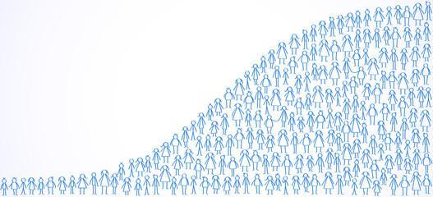

El muestreo funciona reduciendo la cantidad de personas a las cuales indagar, para luego proyectar los resultados a una población mayor. Funciona como metodología que hace más eficiente el trabajo obteniendo resultados aceptables y con un bajo margen de error.

En el siguiente vídeo, se puede profundizar en los aspectos más importantes sobre el muestro en el ejercicio estadístico:



**Tamaño de la muestra**

Elegir el tamaño necesario de la muestra para alcanzar los objetivos del estudio puede ser tan complejo y preciso como se desee. A continuación, se presentan los elementos clave a tener en cuenta:



 

1. **Evaluación**

Una vez levantados los datos de las mediciones de resultados, aplicando los indicadores de gestión o cualquier otro instrumento, se debe ordenar la información en conformidad con los aspectos a contrastar, es decir, en función de los objetivos a verificar que se están logrando.

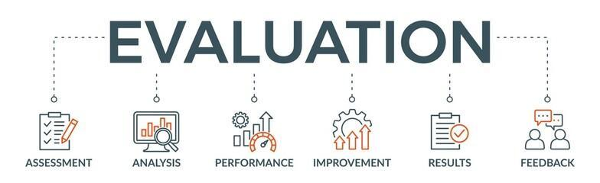

La evaluación es el proceso de interpretación, por contraste, de los resultados ejecutados obtenidos, respecto a los resultados esperados, respecto a la planeación aprobada para el momento cronológico de ejecución (ver tabla 3).

**Tabla 3**

*Ejemplo de evaluación en el proceso de seguimiento y control*

| Indicador | Meta | Resultado obtenido | Evaluación | Logros | Dificultades |
| --- | --- | --- | --- | --- | --- |
| Ventas Totales | 1.000 und. | 996 und. | Ok. | Se realizó en un 98 % la ejecución | Una venta no confirmada |
| Ahorro en Costos de producción | 10% | 5% | Regular | Se consolidó el 50% del objetivo | Tendencia de alza en proveedores |

Estas son algunas generalidades, de suma importancia, en el proceso de evaluación y que usted debe tener en cuenta:



1. **Acciones correctivas y de mejora**

El último paso del control, cuando se evidencian niveles de desviaciones, es aplicar medidas de ajuste, conociendo las causas y razones del porqué no se alcanzan los objetivos, estableciendo acciones que ayuden a corregirlas o a solucionar el problema, retomando la ruta de desempeño de la empresa.

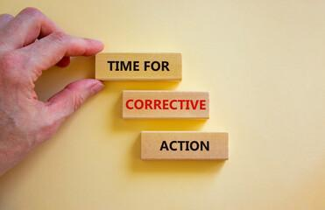

Las posibles acciones correctivas (ver tabla 4) y de mejora, provendrán de aspectos tales como:

* Fallas operativas, en ese caso se debe hacer el reajuste de capacitación y entrenamiento.
* Fallas por implicación de recursos lo que se corrige con asignación de más recursos y programación de su uso para armonizar con la desviación en tiempo.
* Fallas por mala definición de procesos, maquinaria, etc., lo que implica su corrección.
* Fallas por mala medición, es decir que no se supo medir el desempeño, lo que implica nuevas lecturas, pero regularmente se acompaña de interrupciones o bajas de productividad, por lo cual hay que validar la confianza y el nuevo indicador para la captura de información.

**Tabla 4**

*Ejemplo de acciones de mejora en el proceso de seguimiento y control*

| Indicador | Meta | Resultado obtenido | Evaluación | Logros | Dificultades | Acciones de mejora |
| --- | --- | --- | --- | --- | --- | --- |
| Ahorro en Costos de producción | 10% | 5% | Regular | Se consolidó el 50% del objetivo | Tendencia de alza en proveedores | Buscar nuevos proveedores, o materias primas insumos o suministros sustitutos para el siguiente periodo |

El fin de esta fase es realizar un plan de ajuste, determinando cómo, cuándo, y dónde deben aplicarse las medidas correctivas. Así mismo identificar y asignar los recursos adicionales para alcanzar el nivel de desempeño esperado y el logro de los objetivos. Esto implica determinar las acciones propiamente dichas para superar las acciones a desarrollar para cerrar la brecha de desventaja.

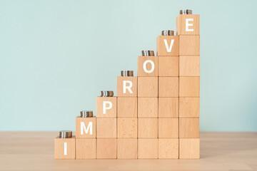



1. **Normatividad para el control administrativo**

En Colombia el código de industria y comercio, en la definición de los tipos de sociedad, establece que, según el régimen, las empresas contarán con un revisor fiscal quien ejercerá, por mandato de la junta directiva, pero con autonomía e independencia, el ejercicio de validación de las buenas prácticas de uso de recursos, en cumplimiento de los preceptos contables y el reporte de las actuaciones en los estados financieros.



Las gestiones gerenciales se ajustarán en conformidad a sus capacidades sin existir un estándar. Así mismo la superintendencia de industria y comercio ejerce el control de las empresas en cuento al cumplimiento de las prácticas comerciales, sin adentrarse en las prácticas administrativas propiamente dichas, solo velando por los deberes y derechos de sus clientes, en las transacciones realizadas.

En lo relacionado con la normatividad para el control administrativo, conozca los siguientes aspectos y generalidades de suma importancia:



1. **SÍNTESIS**

Se ha finalizado el estudio de los contenidos de este componente formativo. En este punto, haga un análisis de la estructura que se muestra a continuación. Registre esta síntesis en su libreta personal de apuntes. Además, haga un repaso de los puntos que considere necesario. ¡**Adelante**!



1. **ACTIVIDADES DIDÁCTICAS (OPCIONALES SI SON SUGERIDAS)**

| DESCRIPCIÓN DE ACTIVIDAD DIDÁCTICA | |
| --- | --- |
| Nombre de la Actividad | Tomando el control y aplicando el seguimiento en la empresa. |
| Objetivo de la actividad | Reforzar los conceptos relacionados con el control y seguimiento administrativo, para contribuir al desarrollo y alcance de lo propuesto en la planeación |
| Tipo de actividad sugerida | Emparejamiento |
| Archivo de la actividad  (Anexo donde se describe la actividad propuesta) | (Anexos) **Acividad_Didactica_1** |

1. **MATERIAL COMPLEMENTARIO:**

| **Tema** | **Referencia APA del Material** | **Tipo de material**  **(Video, capítulo de libro, artículo, otro)** | **Enlace del Recurso o**  **Archivo del documento o material** |
| --- | --- | --- | --- |
| **Gestión de control** | Terreros, D. (2021, julio 15). Indicadores de gestión empresarial: características y tipos. [Web log post]. *Hubspot*. <https://blog.hubspot.es/marketing/indicadores-de-gestion> | Artículo | <https://blog.hubspot.es/marketing/indicadores-de-gestion> |
| **Gestión de control** | Tdx (s.f.). *El control de gestión en la empresa.* <https://www.tdx.cat/bitstream/handle/10803/6759/09CAP3V3.pdf> | Documento | <https://www.tdx.cat/bitstream/handle/10803/6759/09CAP3V3.pdf> |
| **Normativa relacionada** | Superintendencia de Industria y Comercio (s.f.). Normas de Control. *Sic.* <https://www.sic.gov.co/normas-de-control> | Página web | <https://www.sic.gov.co/normas-de-control> |

1. **GLOSARIO:**

| **TÉRMINO** | **SIGNIFICADO** |
| --- | --- |
| **Aspecto o perspectiva** | Conjunto de aspectos que se relacionan para el logro de objetivos con algún área o enfoque (financiera, clientes, etc.). |
| **Cronograma** | En planeación, refiere a la determinación en función del tiempo, de las actividades a realizar y los recursos a utilizar para el desarrollo de las estrategias y acciones propiamente definidas en el plan de acción. |
| **Desviación** | Es la cantidad de indicador u objetivo que no se logró, al momento de medición de una variable clave de un objetivo. |
| **Diagnóstico** | Es un proceso de análisis integral de información de los diferentes aspectos o factores en los cuales está inmersa la empresa, pero que al momento de control es la interpretación del estado de los indicadores. |
| **Estadísticas** | Son conjuntos de información agregada por tipo de variable o factor en la empresa, que se consolidan para efectos de análisis y toma de decisiones |
| **Factores relevantes** | Son los aspectos o variables que inciden en la empresa de manera significativa, se denominan críticos, por que repercuten en el estado actual de la empresa. No siempre son los mismos, pueden cambiar con el tiempo. |
| **Meta** | Valor esperado den un indicador, el cual se fija desde la planeación y se verifica su cumplimiento en la fase de control en el proceso administrativo. |
| **Objetivos** | Propósitos de logros que fija la empresa a partir de su condición actual, los cuales pueden ser para crecer, vender, pero a su vez pueden ser mitigar o erradicar una debilidad ya que es planamente controlable. |
| **Oportunidad** | Son las posibilidades que se le presentan a la empresa de poder actuar en condiciones de favorabilidad o beneficio, desarrollo. |
| **Proceso administrativo** | Serie de fases de actividades que buscan dar un eficiente uso de los recursos y facilitar la dinámica empresarial, es decir facilitar el cumplimiento de su propósito empresarial. |

1. **REFERENCIAS BIBLIOGRÁFICAS:**

Beltrán, A., & Anzola, O. (2013). Mejorando la Competitividad de la PYME. Ediciones Universidad Externado de Colombia.

Federación Nacional de Asociaciones de Trabajadores Autónomos (2021).

*Diagnóstico Empresarial en tiempos de Covid-19.*

<https://ata.es/wp-content/uploads/2021/05/ATA-guia-diagnostico-empresarial-en-tiempos-de-covid-murcia-V2.pdf>

Garza, T. (2009). *Administración Contemporáne, reto para la empresa*. Ed. Alhambra Mexicana.

Gregori, P. (s.f.). Herramientas estadísticas básicas de la calidad. *Uji.* <http://www3.uji.es/~gregori/docencia/mt1021-1516/tema5-herramientas-pablo.html>

Instituto Vasco de la Mujer (2011). *Metodología para la elaboración de diagnóstico y plan para la igualdad en empresas y entidades privadas.*

<https://www.emakunde.euskadi.eus/u72-igualorg/es/contenidos/informacion/ig_org_enlaces/es_material/adjuntos/metodologia-definitiva-web.pdf>

JDelca, A. (2020). *¿Cómo iniciar el proceso del diagnóstico empresarial en mi organización?* [Video]. Youtube. <https://www.youtube.com/watch?v=xbS2KO92BZU>

Laurence, P. (2014). *Diagnóstico Organizacional.* Centro Regional de Ayuda Técnica.

Meza, A. (2020). El Diagnóstico Organizacional: elementos, métodos y técnicas.  *Mi espacio.* <https://www.infosol.com.mx/miespacio/el-diagnostico-organizacional-elementos-metodos-y-tecnicas/>

Portugal, V. (s.f.). *Diagnóstico Empresarial.* Fundación Universitaria del Área Andina.

Rodríguez, D. (2012). Diagnóstico organizacional. Alfa Omega Grupo Editor, S.A.

Tlaxcala, I. (s.f.). Herramientas Estadísticas. [Web log post]. *Alfredogutierrez.* <https://alfredogutierrez.weebly.com/16-herramientas-estadisticas.html>

**CONTROL DEL DOCUMENTO**

|  | **Nombre** | **Cargo** | **Dependencia** | **Fecha** |
| --- | --- | --- | --- | --- |
| **Autor (es)** | Carlos Fernando Riaño | Experto temático | Regional Bogotá - Centro de Diseño y Metrología | 14/mayo/2022 |
| Fabián Leonardo Correa Díaz | Diseñador Instruccional | Regional Norte de Santander – Centro de la Industria, la Empresa y los Servicios | Mayo de 2022 |
| Alix Cecilia Chinchilla Rueda | Asesor Metodológico | Regional Distrito Capital – Centro de Diseño y Metrología | Mayo de 2022 |
| Rafael Neftalí Lizcano Reyes | Responsable Equipo Desarrollo Curricular | Regional Santander – Centro industrial del diseño y la manufactura. | Mayo de 2022 |
| Jhon Jairo Rodríguez Pérez | Corrector de estilo | Regional Distrito Capital - Centro de Diseño y Metrología | Mayo de 2022 |

1. **CONTROL DE CAMBIOS**

|  | **Nombre** | **Cargo** | **Dependencia** | **Fecha** | **Razón del Cambio** |
| --- | --- | --- | --- | --- | --- |
| **Autor (es)** |  |  |  |  |  |